Evidencias de ejecución y funcionamiento
Para comprobar el correcto funcionamiento de la solución implementada, se realizaron pruebas de ejecución sobre los diferentes componentes de la arquitectura: MySQL, Spring Batch, Backend Core y los tres Backend for Frontend (BFF): Web, Mobile y ATM.
Las pruebas se realizaron respetando el orden de dependencias de la arquitectura. Primero se inició la base de datos mediante Docker Compose, posteriormente se procesaron los datos mediante Spring Batch, luego se inició Backend Core y finalmente se ejecutaron los tres BFF.
1. Ejecución de la base de datos
Se inició el contenedor de MySQL mediante Docker Compose, dejando disponible la base de datos utilizada por Spring Batch, Backend Core y los BFF.
Evidencia 1. Ejecución de Docker Compose
2. Procesamiento de datos mediante Spring Batch
Una vez disponible la base de datos, se inició Spring Batch en el puerto 8080.
Se ejecutó el procesamiento mediante uno de los endpoints disponibles:
http://localhost:8080/api/batch/procesar o http://localhost:8080/api/batch/estados-anuales
El procesamiento permite cargar y preparar la información proveniente de los archivos CSV en la base de datos utilizada por el sistema.
Evidencia 2. Ejecución de Spring Batch
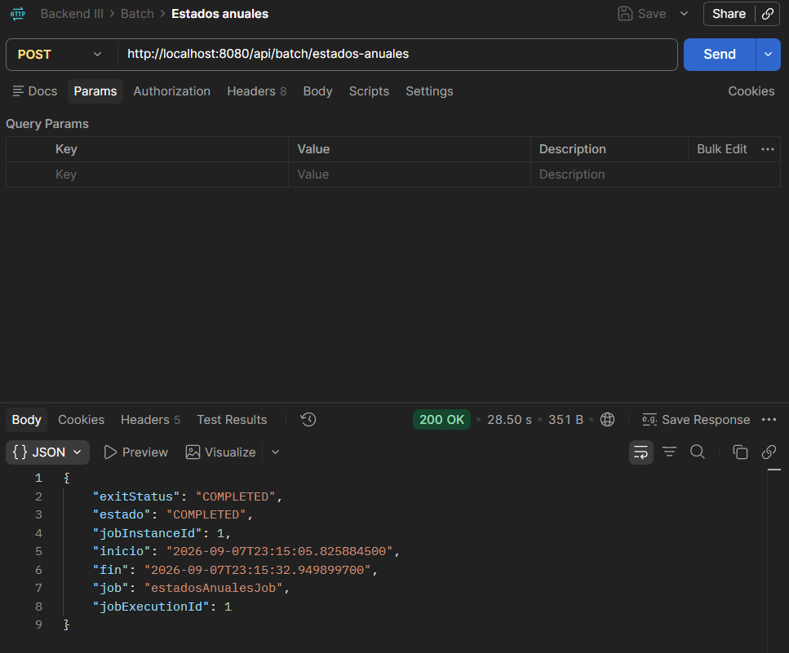
Evidencia 3. Finalización del procesamiento Batch
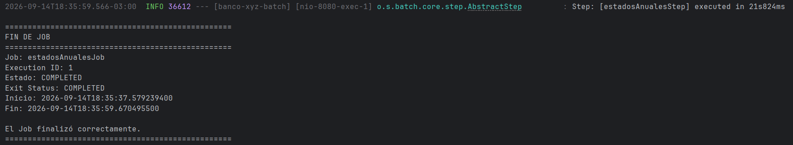
Estas evidencias permiten comprobar que los datos necesarios para el funcionamiento de Backend Core se encuentran previamente procesados y almacenados.
3. Integración y funcionamiento de Backend Core
Con la base de datos poblada, se inició Backend Core en el puerto 8081.
Backend Core concentra las reglas de negocio y proporciona los servicios utilizados posteriormente por los BFF.
Evidencia 4. Consulta de cuenta mediante Backend Core
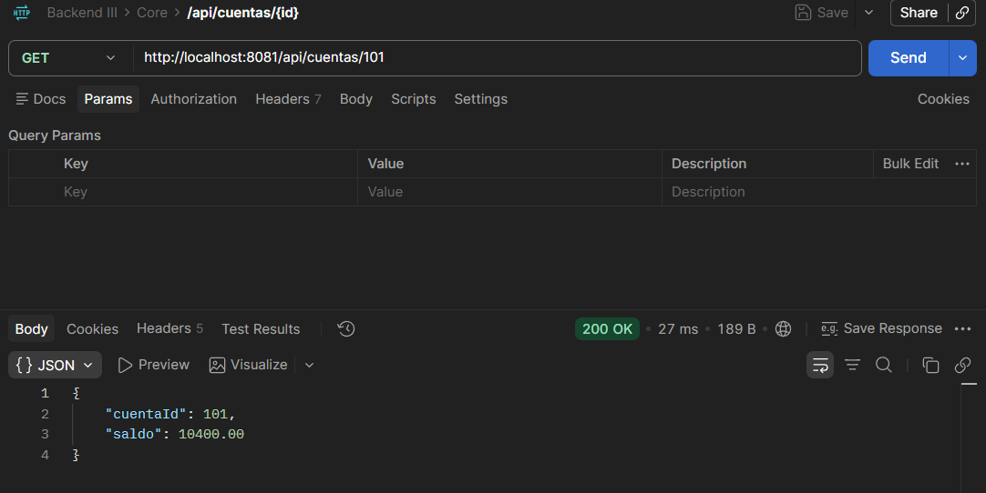

Evidencia 5. Consulta de transacciones mediante Backend Core
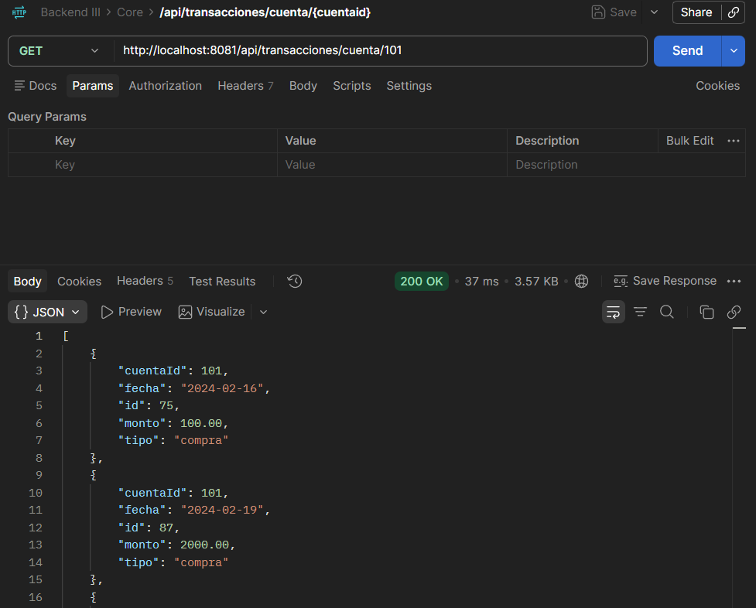
Esta evidencia es especialmente importante para la actividad BFF, ya que estas transacciones son posteriormente utilizadas por los BFF Web y Mobile para construir sus propias respuestas.
Evidencia 6. Retiro mediante Backend Core
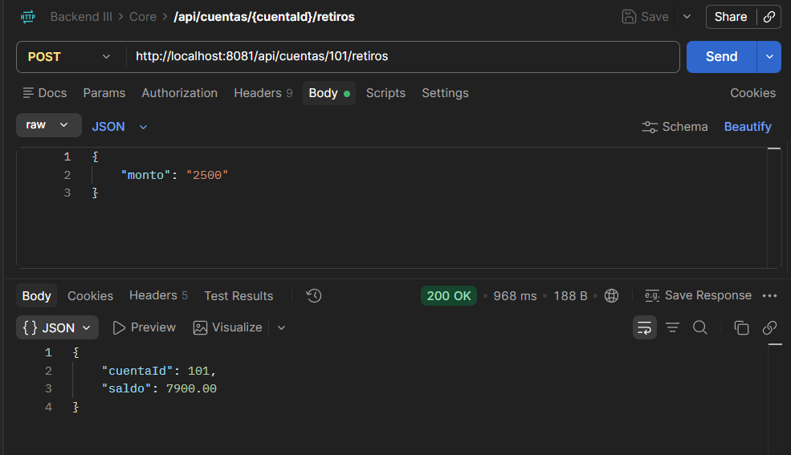
Esta evidencia permite comprobar que Backend Core mantiene las reglas de negocio y ejecuta directamente la operación de retiro.
4. Funcionamiento y adaptación del BFF Web
El BFF Web se ejecuta en el puerto 8082 y está orientado a clientes que requieren una respuesta con mayor nivel de detalle.
Evidencia 7. Consulta detallada mediante BFF Web
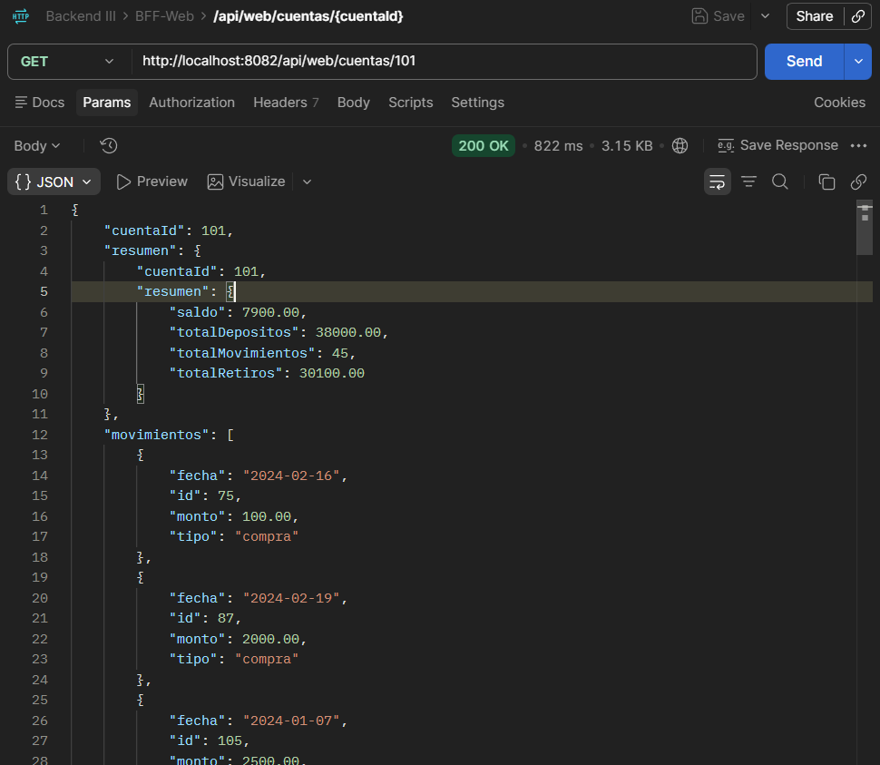
Esta evidencia permite comprobar que el BFF Web no entrega directamente la respuesta del Backend Core, sino que adapta y organiza la información para el canal web.
Evidencia 8. Integración y agregación del BFF Web
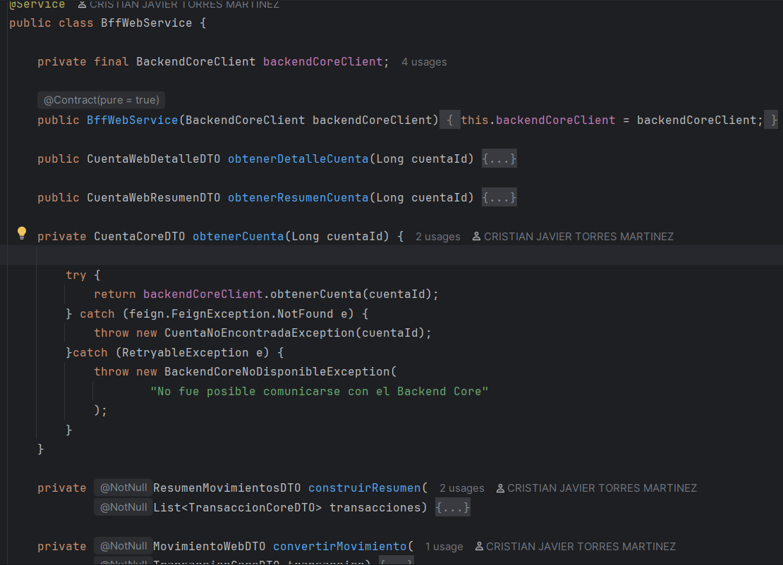
Esta evidencia demuestra la integración y agregación de información proveniente de diferentes recursos del Backend Core.
5. Funcionamiento y optimización del BFF Mobile
El BFF Mobile se ejecuta en el puerto 8083 y entrega únicamente la información necesaria para un dispositivo móvil.
Evidencia 9. Consulta mediante BFF Mobile
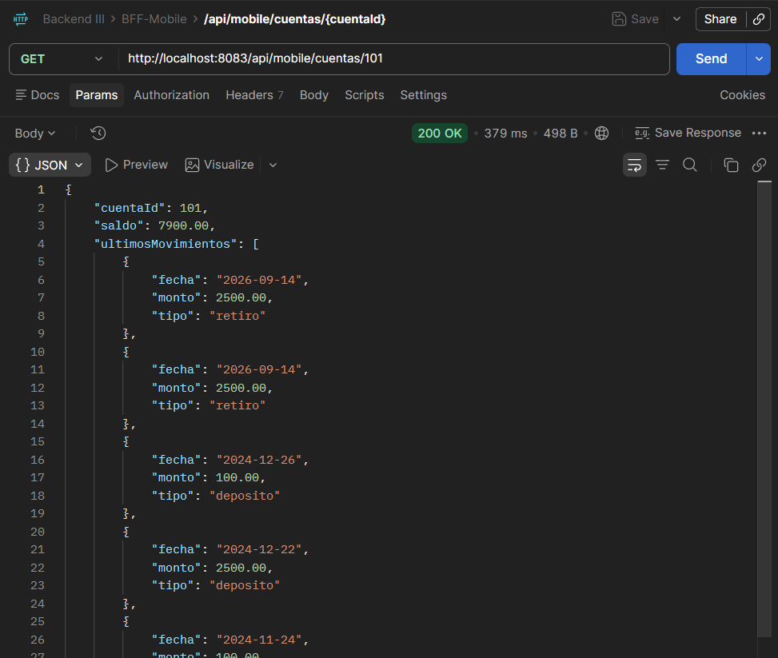
La respuesta debe permitir comprobar que el BFF Mobile entrega una estructura más liviana que la utilizada por el BFF Web.

Evidencia 10. Adaptación y optimización del BFF Mobile
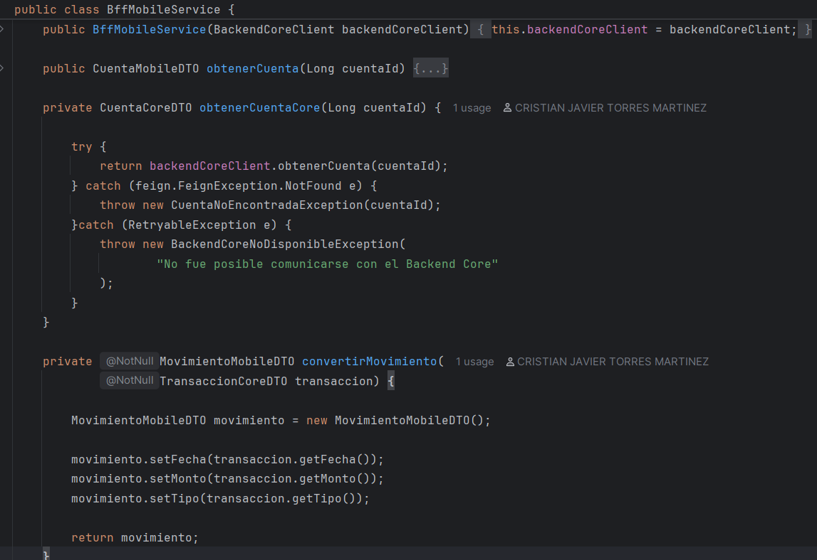
Esta evidencia demuestra que el BFF Mobile transforma y reduce la información recibida desde Backend Core antes de entregarla al cliente.
6. Funcionamiento del BFF ATM
El BFF ATM se ejecuta en el puerto 8084 y está orientado a operaciones críticas y esenciales de un cajero automático.
Evidencia 11. Consulta de saldo mediante BFF ATM
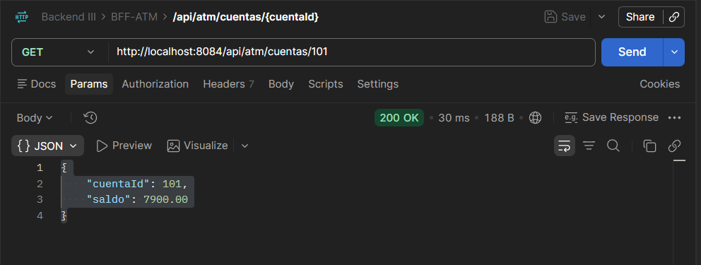
La respuesta debe ser mínima y contener únicamente la información necesaria para la consulta de saldo.

Evidencia 12. Retiro mediante BFF ATM
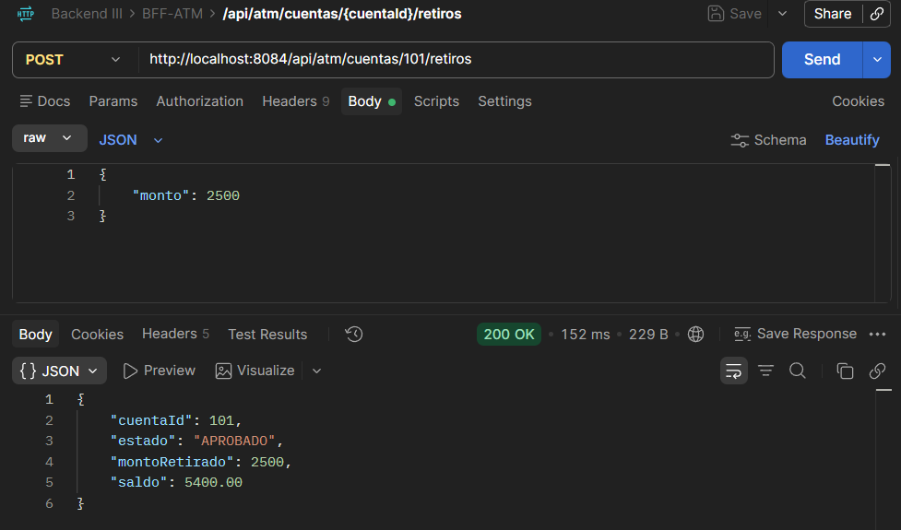
7. Comparación de las respuestas según el canal
Evidencia 13. Comparación Web, Mobile y ATM
Web | Mobile | ATM
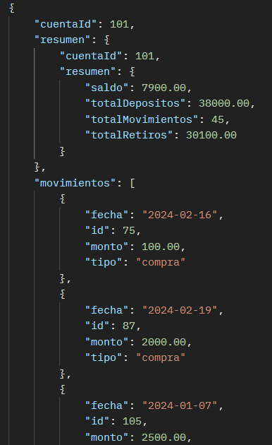 | 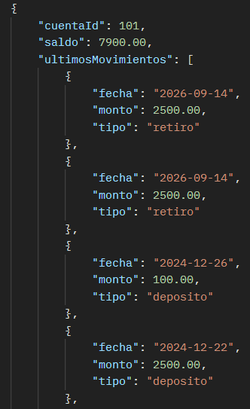 | 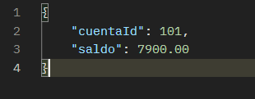
Información completa de la cuenta, resumen y movimientos | Información esencial, saldo y últimos movimientos | Identificador, saldo y respuesta específica para retiros
Esta evidencia demuestra que cada BFF posee una respuesta adaptada a las necesidades específicas de su canal, evitando entregar la misma estructura de datos a todos los clientes.
8. Configuración de comunicación y tiempos de espera
Evidencia 14. Configuración de Feign y timeout
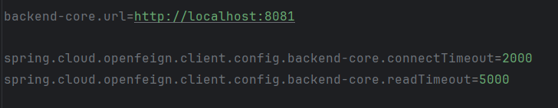
Esta configuración demuestra que los BFF utilizan comunicación HTTP mediante Feign y que se establecen límites de tiempo para las llamadas al Backend Core.
9. Manejo de errores
Las siguientes pruebas permiten comprobar que los errores provenientes del Backend Core son correctamente adaptados por los BFF.
Evidencia 15. Cuenta inexistente
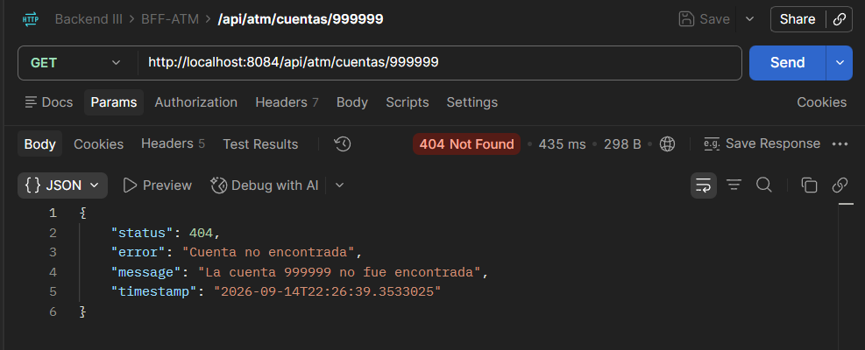
Evidencia 16. Monto inválido
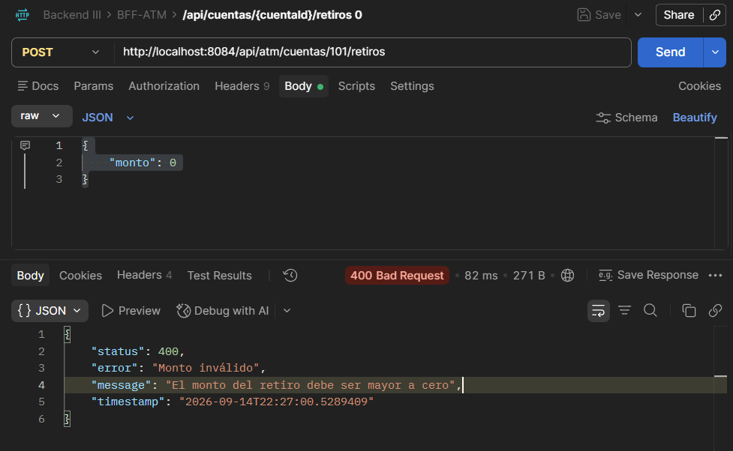
Evidencia 17. Saldo insuficiente
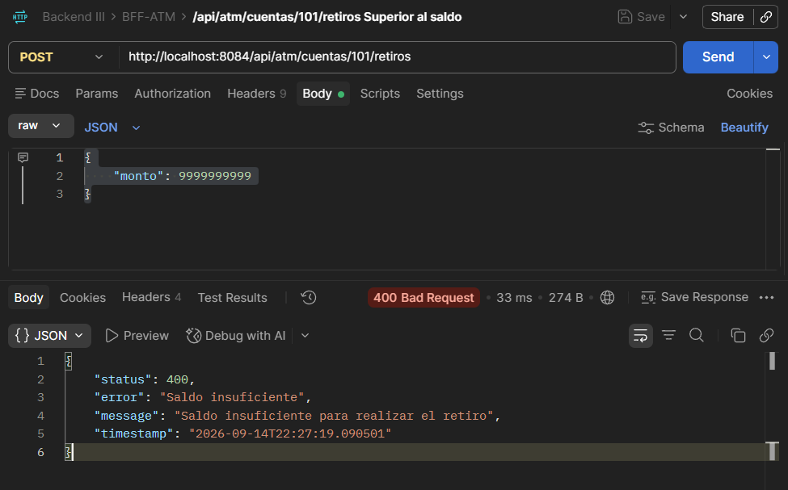
Evidencia 18. Backend Core no disponible
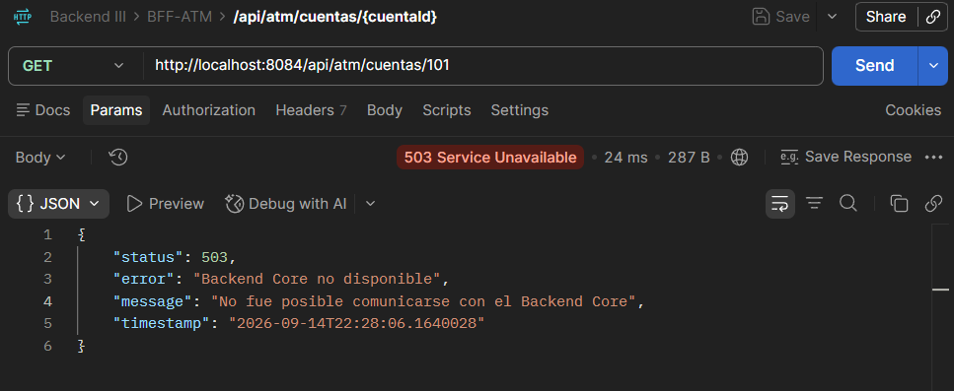
Estas pruebas demuestran el manejo de errores de negocio y de disponibilidad de los servicios dependientes.
10. Organización y estructura del proyecto
Evidencia 19. Estructura general del proyecto
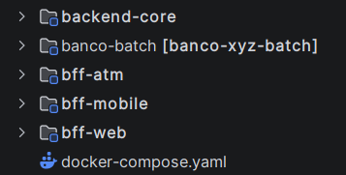

Evidencia 20. Organización interna de un BFF
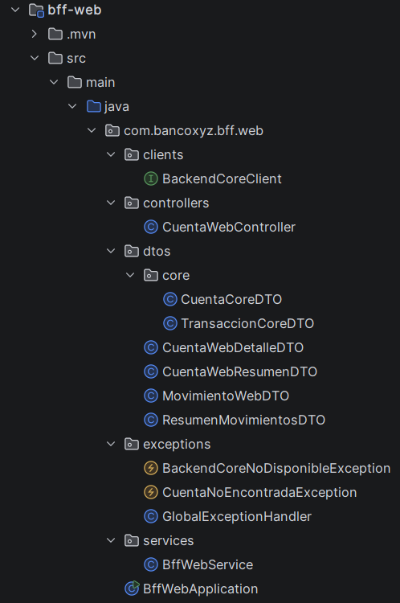
Esta evidencia demuestra la organización modular y facilita la evolución independiente de cada BFF.
11. Repositorio y documentación
Evidencia 21. Repositorio GitHub
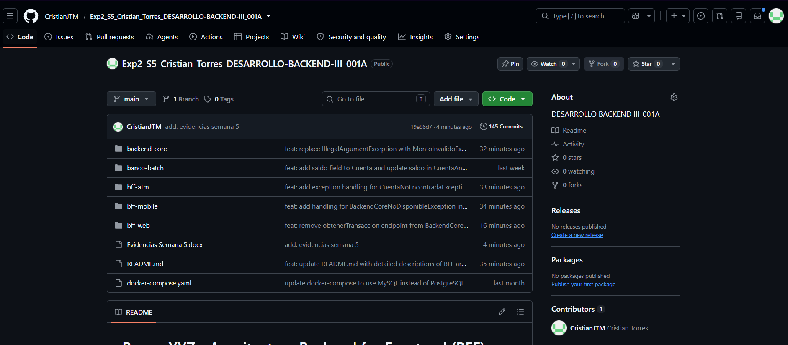

Evidencia 22. README
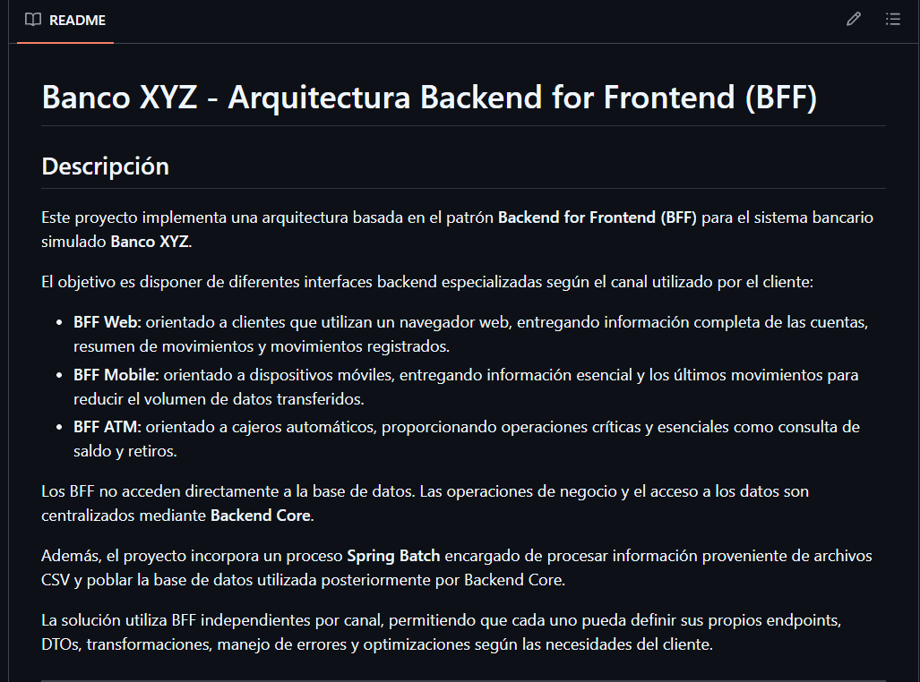
Resumen de evidencias
Las evidencias presentadas permiten comprobar el funcionamiento completo de la solución sin repetir innecesariamente las mismas pruebas.
En primer lugar, se demuestra la disponibilidad de la infraestructura mediante Docker y el procesamiento de los datos mediante Spring Batch. Posteriormente, se comprueba el funcionamiento de Backend Core mediante consultas de cuentas, transacciones y operaciones de retiro.
Finalmente, se demuestra el funcionamiento de los tres BFF y las diferencias entre sus respuestas. El BFF Web entrega información detallada y agrega datos de cuentas y transacciones; el BFF Mobile reduce y transforma la información, entregando únicamente los datos esenciales y los últimos movimientos; mientras que el BFF ATM entrega respuestas mínimas orientadas a las operaciones de consulta de saldo y retiro.
Además, se incluyen evidencias de la integración mediante Feign, configuración de tiempos de espera, manejo de errores, organización modular del proyecto, repositorio GitHub y documentación.
De esta forma, las evidencias permiten demostrar tanto el funcionamiento de la solución completa como el cumplimiento de los requisitos específicos de la implementación del patrón Backend for Frontend.

